**PIE集群并行处理平台产品白皮书**

**一、PIE集群并行处理平台产品方案介绍**

**（一）产品概述**

PIE集群并行处理平台构建在网格计算环境下的，面向海量影像自动化生产研发的一整套软硬件产品技术解决方案，该产品将高性能的计算能力和PIE专业的遥感图像处理功能相结合，使数据处理的速度和效率都得到了显著提高。通过定制自动化的工作流，能够大大提升传统的影像处理能力，从而提高企业的处理实力。

**（二）产品特点**

1. 跨平台：支持linux和windows环境
2. 可视化作业任务流程编排：对注册的业务算法插件和模块，支持通过可视化的流程编排，组合成新的业务流程，进行统一的调度。支持并行和串行处理，以及单个流程模块的并行调度。

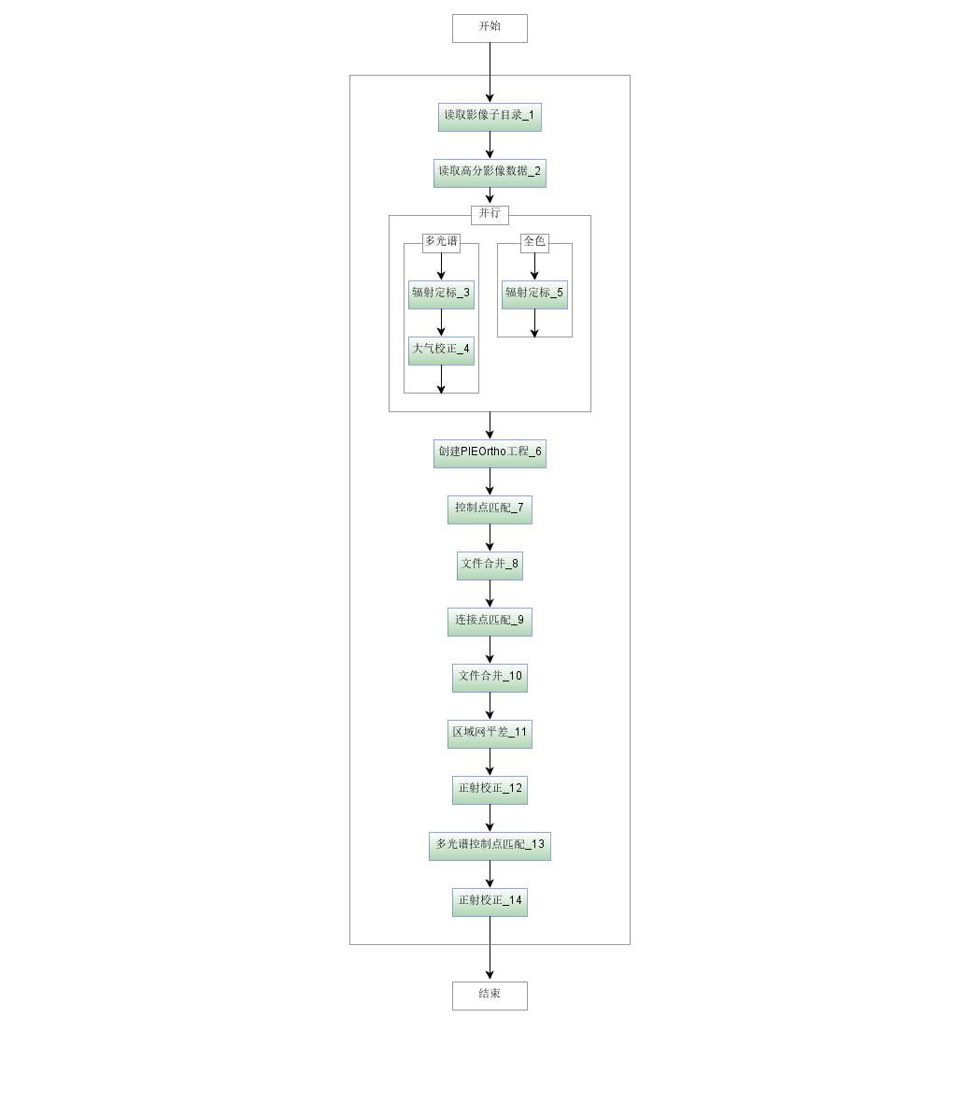

1. 扩展性强：支持对不同形态和体系的算法模型的集成和管理，算法模型注册简单灵活，支持第三方算法模型编排到任务流程中。
2. 强大的二次开发能力：既支持在航天宏图的PIE SDK基础上进行算法插件的二次开发，又支持在系统平台上进行业务能力的二次开发。业务和调度分离，可定制开发业务模块，集成至系统，
3. 并行计算能力：
4. 单个任务触发多个子任务分配到多个节点并行处理
5. 流程实现并行模块并行处理
6. 流程批量执行实现并行
7. 任务监控：实时收集各计算节点、各计划任务的当前和历史执行情况，对任务的处理状态、系统日志输出、算法日志等进行实时监控，提供灵活的检索和可视化页面
8. 节点监控：对所有计算节点的服务存活情况、CPU、内存、存储、任务执行结果进行监控，提供灵活的检索和可视化页面
9. 灵活的任务调度管理：支持动态修改任务状态、暂停/恢复任务，以及终止运行中任务，即时生效
10. 客户端HA(分布式)：任务分布式执行，支持集群部署
11. 节点自动注册：客户端周期性注册可用节点，供服务端触发任务时分配到正在运行正常的服务器。客户端会周期性自动注册任务, 调度中心将会自动发现注册的任务并触发执行。同时，也支持手动录入执行器地址
12. 弹性扩容缩容：一旦新的客户端有新的机器上线和下线，服务端将增加和减少地址列表，下次任务重新进行分配
13. 路由策略：提供丰富的任务分配机制
14. 事件触发：除支持cron方式定时触发任务外，支持基于事件的触发方式，提供基于单机执行的任务的api服务

**（三）产品功能**

1. 辐射定标

* 利用辐射定标功能可将遥感影像数据的灰度值转化为表观辐亮度、表观反射率等物理量。目前PIE集群并行处理平台支持的传感器类型包括LANDSAT 5/7/8、GF-1、GF-2、ZY-3、TH01和HJ 1A/1B。

1. 大气校正

* 大气校正功能基于辐射传输模型，内置气溶胶光学厚度反演算法，处理精度高，校正速度快。目前PIE集群并行处理平台支持的传感器类型包括LANDSAT8、GF-1、GF-2、ZY-3、TH01和HJ 1A/1B。

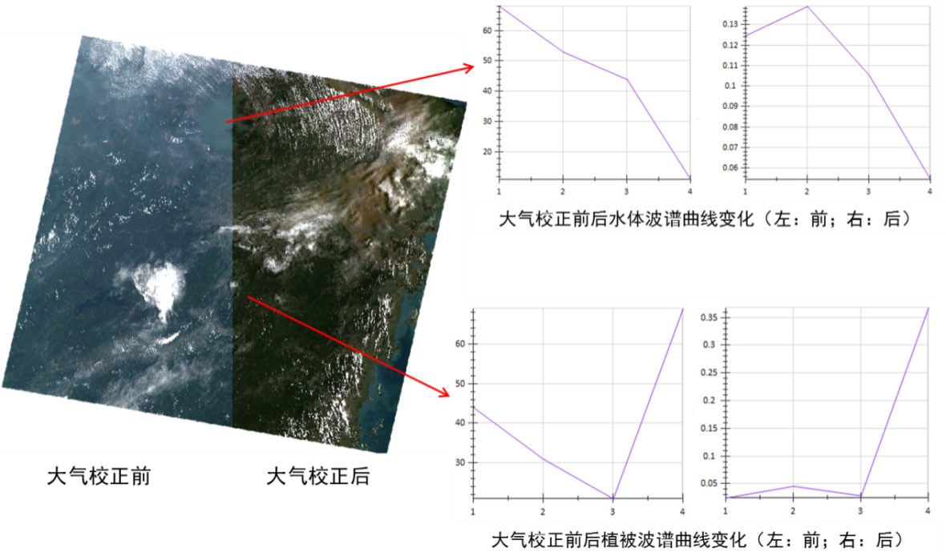

图 2 大气校正前后对比

1. 图像匹配

* 图像配准实现从同区域的待匹配影像和基准影像中自动采集控制点的功能；PIE集群并行处理平台采用多种粗差剔除方法，可完全、自动剔除误差点，实现不同源、不同时相、旋转扭曲等困难条件下的影像间完全自动匹配。

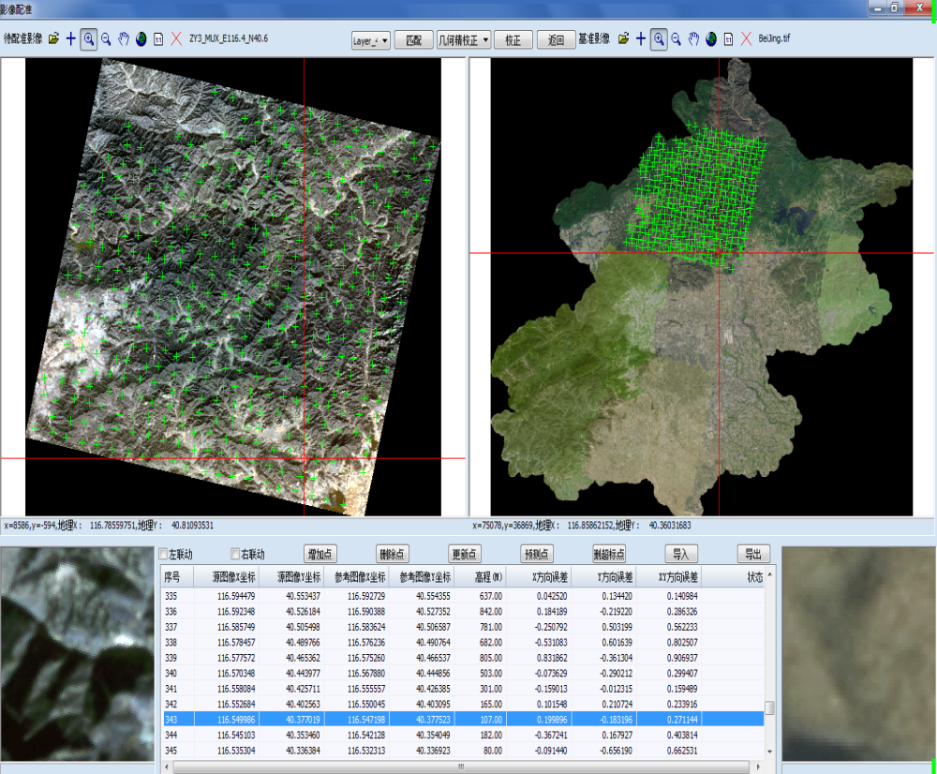

图 3 自动采集的控制点

1. 正射校正

* PIE集群并行处理平台基于RPC有理多项式模型对卫星遥感影像进行正射校正，支持的传感器类型包括GF-1 、GF-2、ZY-3、ZY1-02C和TH01等主要国产卫星传感器。

1. 几何精校正

* PIE集群并行处理平台提供了几何多项式模型对卫星遥感影像进行几何精校正。

1. 图像融合

* PanSharp融合利用最小方差技术对参与融合的波段值进行最佳匹配，融合结果纹理清晰，色彩饱满，辐射畸变小。

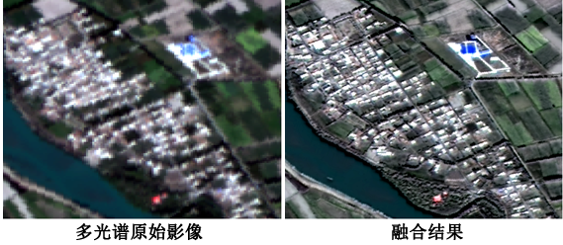

图 4 图像融合前后对比（左图：多光谱原始影像 右图：融合影像）

1. 图像镶嵌

* 图像镶嵌采用先进的接缝线寻址策略，自动寻找最优镶嵌线，实现完美避让人工地物；智能羽化缓冲区计算，过渡自然；下图是PIE集群并行处理平台自动生成的镶嵌线和生成的镶嵌结果。

1. 区域网平差

* 区域网平差功能提供自由网平差、控制网平差、立体网平差等多种平差算法，还可提供控制点编辑工具、智能化的连接点检查、编辑功能，以及自动化的平差结果检查功能，以降低数据生产过程的作业难度和误差。

**（五）产品架构**

PIE 并行处理系统4.0基于SOA架构，由服务端和客户端两部分组成。

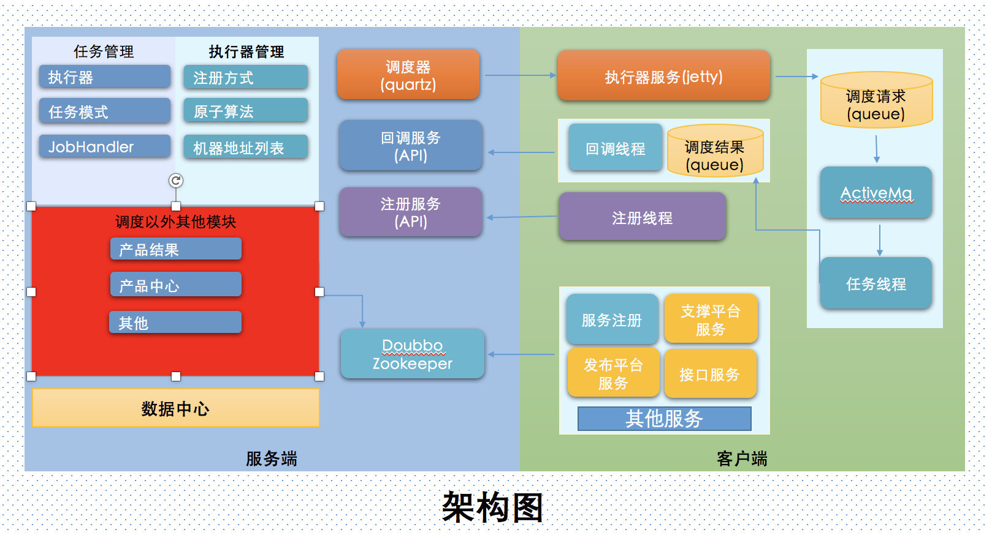

1. 服务端

服务端由算法管理模块、流程管理模块、任务模板管理模块、任务管理模块、节点管理模块、用户管理模块、日志管理模块和系统配置模块组成。



图 5 服务端功能组成图

1. 客户端

客户端由客户端通讯软件、算法加载器和遥感并行算法模块。遥感并行算法模块：辐射定标、大气校正、影像匹配、正射校正、几何精校正、Panshap融合、影像镶嵌、区域网平差。



**（六）产品体系**

图 6 并行处理系统产品体系

**（七）产品软硬件环境要求**

1. PIE集群并行处理平台软件环境

| **序号** | **系统** | **软件环境** |
| --- | --- | --- |
| 1 | Windows XP、Windows 7、Windows Server（服务器端推荐） | Microsoft Visual C++ 2008运行库 |

1. PIE集群并行处理平台硬件环境

| **基本类型** | **主要规格** |
| --- | --- |
| **服务器** | CPU：单路6核心，E5-2620v2(2.1GHz/6c)/7.2GT/15M  内存：32G  硬盘：1TB SATA（企业级）  网络接口：千兆网卡*2，INSPUR双口万兆网卡（光纤接口） |
| 客户端 | CPU：Intel(R) Core(TM)i5-4590 CPU 双核  内存：4G  硬盘：1TB HDD  显卡：1G独立显卡 |
| **网络配置** | 万兆局域网 |

图 7 高分林业遥感应用服务平台硬件环境



图 8 GF1数据处理流程

表 1 测试结果

|  |  |  |  |  |
| --- | --- | --- | --- | --- |
| 数据说明 | 数据量 | 环境配置 | 同时并发任务数 | 用时 |
| 16景GF1 PMS数据 | 125G | 采用蓝鲸并行文件系统 | 32个 | 45分钟 |
| 采用单台机器FC连接，其他节点采用windows共享 | 15分钟 |
| 30景GF1 PMS数据 | 250G | 采用单台机器FC连接，其他节点采用windows共享 | 60个 | 50分钟 |
| 10个 | 50分钟 |